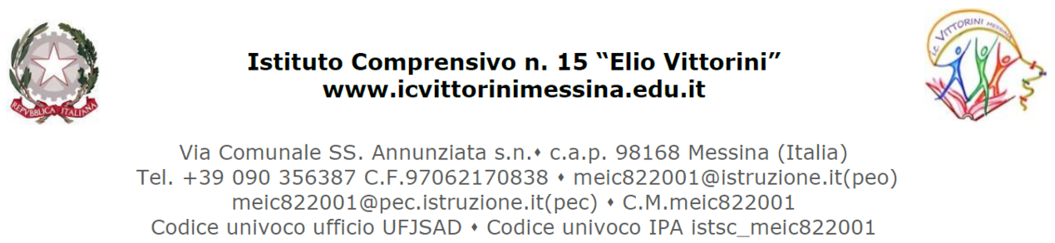

ISTANZA FUNZIONI STRUMENTALI A.S. 2023/2024

AL DIRIGENTE SCOLASTICO
ISTITUTO COMPRENSIVO “ELIO VITTORINI”
MESSINA
Il /la sottoscritto/…………………………………………………………………………………………… nato/a……………………………………………………………………………… il………………………….. a……………………………………………………. docente di scuola ……………………………………….. in servizio con contratto a Tempo Indeterminato presso I.C. “Elio Vittorini”
chiede
di partecipare alla selezione per individuazione docenti funzioni strumentali a.s.2023/24, per la seguente area (sbarrare quella/e d’ interesse):

□ AREA 1: Gestione del PTOF
□ AREA 2: Sostegno al lavoro dei Docenti
□ AREA 3: Inclusione
□ AREA 4: Valutazione e Internazionalizzazione

Docente: Nome e  Cognome  ……………………………… ……………………………… | Punti 1 per ogni anno di servizio di ruolo su posto di appartenenza (fino ad anni 5) | Indicare gli anni di servizio valutabili | Punteggio
Competenze Informatiche certificate | Punti 1 per ogni  esperienza | Elencare le certificazioni:  1)……
Incarico di Funzione  Strumentale | Punti 2 per ogni  esperienza maturata negli ultimi 5 anni  Punti 0,5 per esperienze maturate precedentemente | Specificare gli incarichi e le aree di riferimento:  1)………
Corsi di aggiornamento/ formazione organizzati da Enti Pubblici (min. 20 ore) inerenti all’ambito specifico | Punti 1 per ogni  esperienza | Specificare la tipologia di corso/ente formatore/data e numero di ore  1)...............

Altri incarichi funzionali all’insegnamento (*):  Coordinamento  Responsabile di Plesso  Responsabile Dipartimento | Punti 1 per ogni  anno  Si valutano max 2 titoli per ogni a.s. | Elencare gli incarichi distinti per tipologia e per anno.  a.s……  1)…….
Titoli di specializzazione master, corsi di  formazione post lauream | Punti 1 per ogni  esperienza
Dottorato di  ricerca | Punti 2  Si valuta un solo titolo
Laurea (extra titolo classe di concorso e posto di servizio) | Punti 1 per ogni  titolo

(*) saranno valutati soli i titoli maturati negli ultimi 5 anni.

Data ………………… Firma

